Роз’яснення учасникам тендеру

1. Учасник тендеру. Необхідно надати уточнення щодо деяких підпунктів пункту 2.1.2, а саме:
- управління інтерактивними сервісами (обробка звернень громадян);
- робота віртуальної приймальні членів виборчої комісії.
В якому вигляді потрібно розмістити вищевказані пункти на сайті (фактично це діловодство)?

Замовник. Введення діловодства не потрібне. Стосовно пункту щодо інтерактивних сервісів (обробка звернень громадян) Замовник пропонує розмістити його у наступному вигляді:
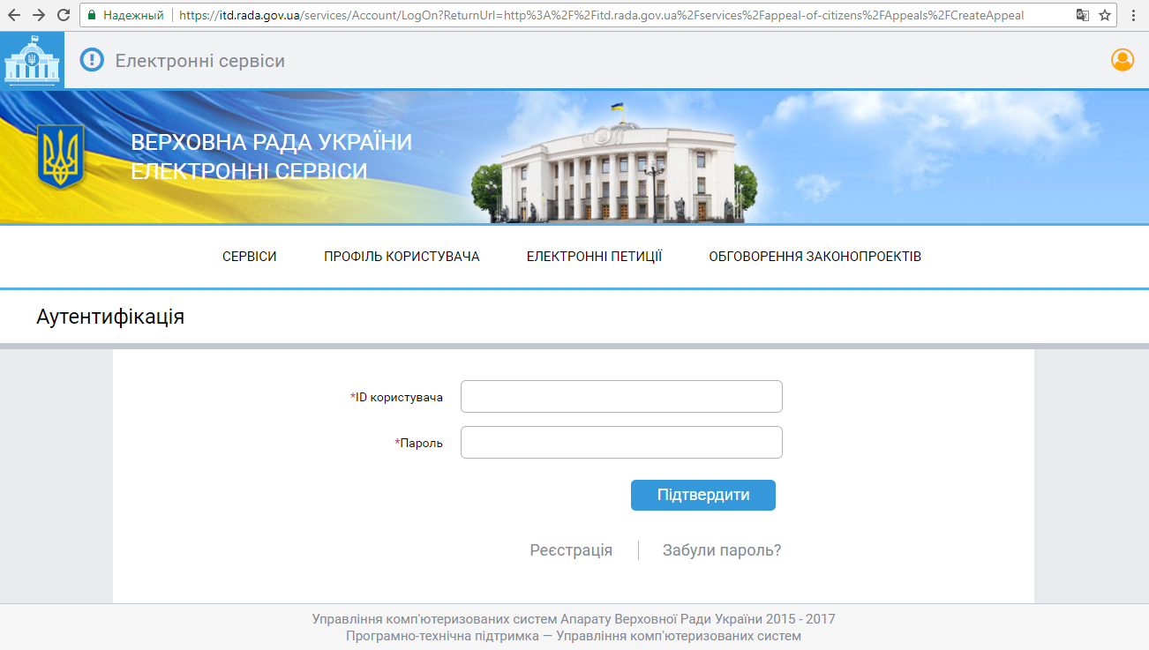
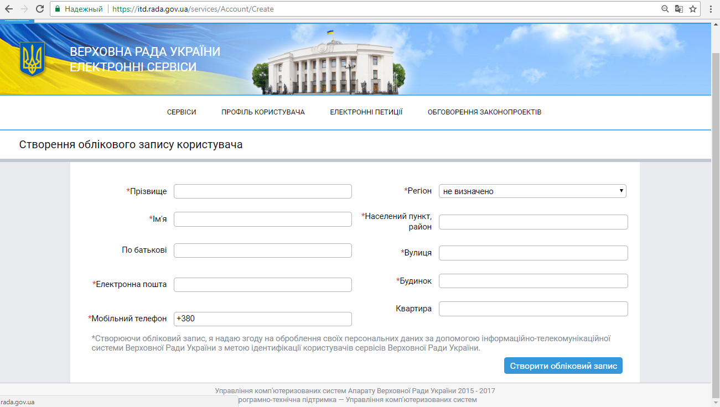

Тобто без створення додаткового прикладного програмного забезпечення, обмежитись лише модулем сайту (макросом), який після отримання електронного звернення через форму на сайті сформує і відправить email повідомлення на адресу електронної пошти post@cvk.gov.ua для подальшої обробки. Як доповнення, можливо зберегти реєстраційні дані в окрему таблицю бази.

2. Учасник тендеру. Пункт 2.3.3 (компонент зміни структури) Що мається на увазі під:
- зміною інтерфейсу меню / каталогів / розділів
- або зміною структури однієї сторінки (частіше виконано у вигляді шаблону, неможливо для зміни з backend)

Замовник. В даному пункті мається на увазі ввімкнення-вимикання пунктів головного меню, зміна найменування пунктів меню, зміна структури розділів, редагування контенту.

3. Учасник тендеру. Просимо роз’яснити поняття "ведення історії змін дій користувачів". В даному випадку мається на увазі запис “в логи” всіх дій користувачів (редагування і створення контенту), чи просто фіксація того, хто створював чи востаннє редагував документ?

Замовник. Мається на увазі повне “логування”: a) користувач, який вносить зміни; б) відображення часу введення змін в) частина тексту, що була змінена
4. Учасник тендеру. Підпункт «календар виборів» пункту 2.3.4.7 - який припустимий функціонал?
Замовник. Публікація даних про поточні виборчі кампанії. Календар планів (у вигляді посилань на завантажені файли або посилань на акти, опубліковані в БД «Нормативні акти ЦВК») з розбивкою за місяцями, або в іншому вигляді, який Виконавець запропонує для погодження Замовнику на етапі підготовки Технічного завдання.
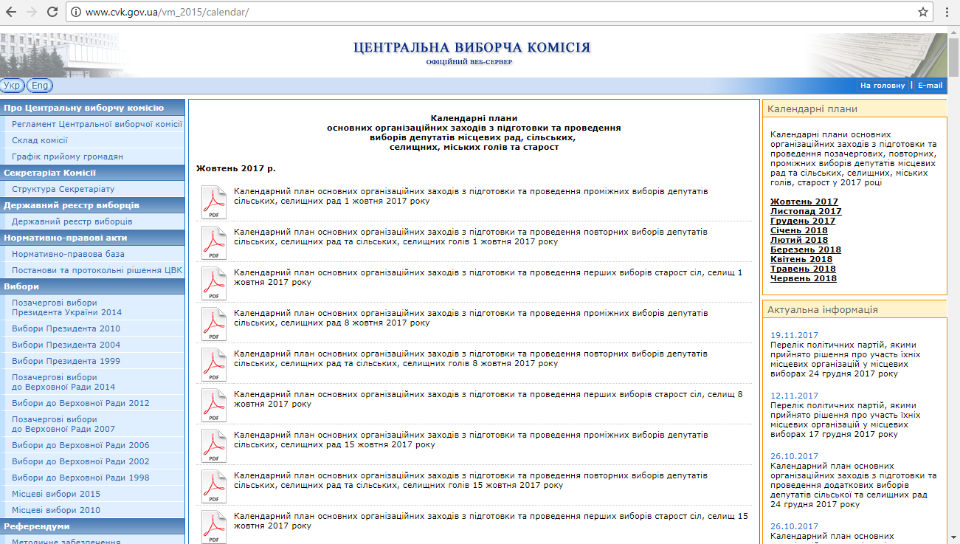

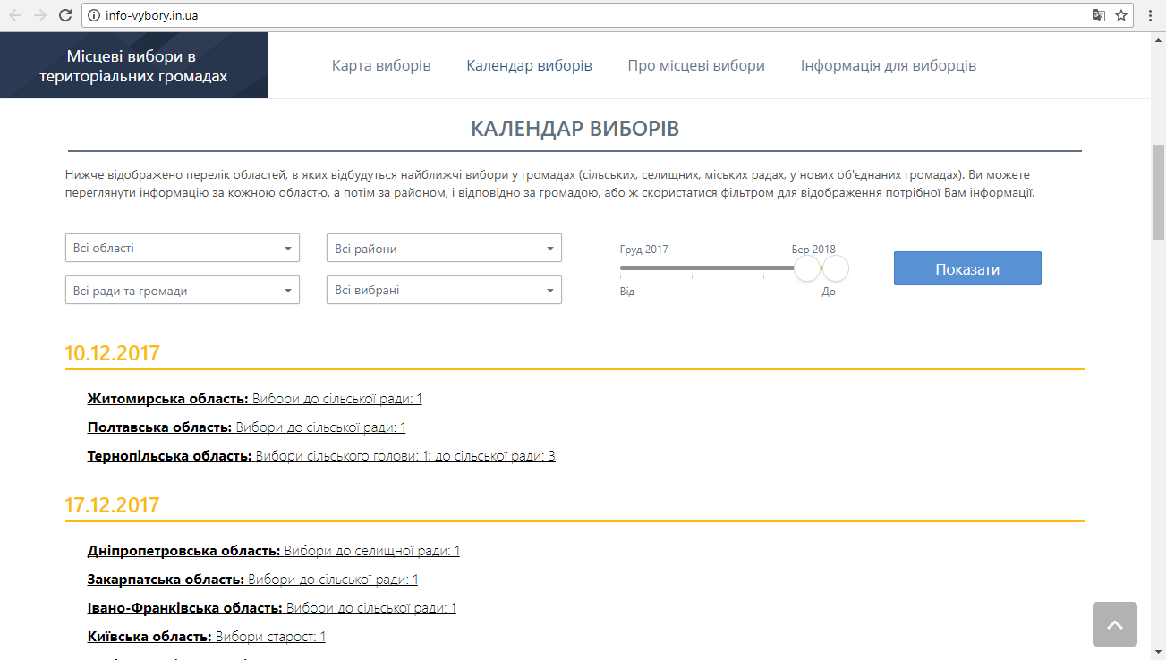

5. Учасник тендеру. Стосовно "блоків виборів": необхідно спроектувати у вигляді блога? Чи потрібно розміщення анонсів або окремих статей?

Замовник. Під «блоком виборів» мається на увазі посилання на веб-відображення відповідних розділів ІАС «Вибори».

6. Учасник тендеру. Пункт 2.3.4.12 – «Доступ до публічної інформації». Це окрема система документів, чи це стосується БД «Нормативні акти ЦВК»?

Замовник. Цей пункт може бути реалізований, наприклад, як модуль backend, що обробляє дані з таблиці БД CMS та видає результати у формі списку. Дані в таблицю імпортуються з існуючої в ЦВК БД «Документообіг». Імпорт та оновлення даних повинні виконуватися через засоби backend Авторизованим користувачем.

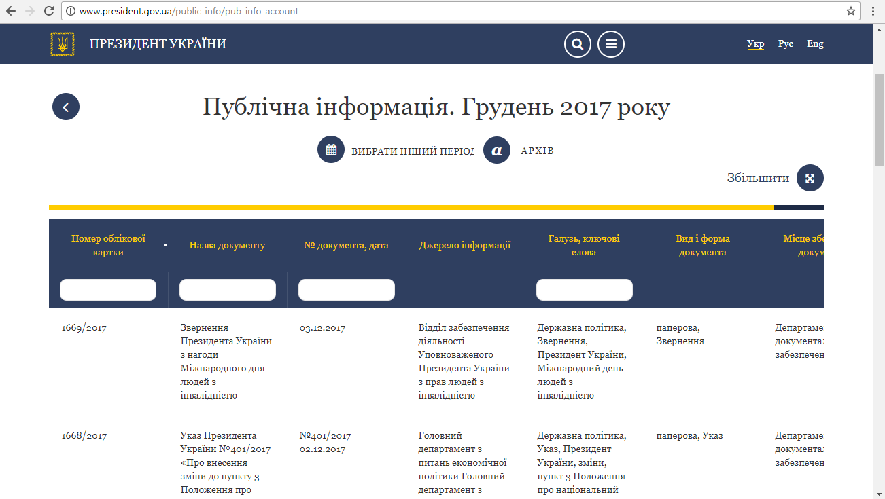

7. Учасник тендеру. У пункті 2.5.2 мається на увазі резервна копія після встановлення та налаштування системи?

Замовник. Резервна копія БД, а також програмного забезпечення і додаткових бібліотек.

8. Учасник тендеру. Питання щодо підпункту «програма та методика випробувань» пункту 3.1.2. Що саме сюди входить?

Замовник. Для роз’яснення див. посилання:
- http://www.rts.ua/rus/forpro/613/0/16/%2520
РД 50-34.698-90 АВТОМАТИЗОВАНІ СИСТЕМИ ВИМОГ ДО ЗМІСТУ ДОКУМЕНТІВ

- http://www.rts.ua/rus/forpro/613/0/22/
ГОСТ 34.603-92 ВИДИ ВИПРОБУВАНЬ АВТОМАТИЗОВАНИХ СИСТЕМ

9. Учасник тендеру. Чи буде з Вашого боку надано весь текстовий, фото- і відео-контент (матеріали для наповнення)? Всіма мовами, якими повинен бути розроблений сайт.

Замовник. Матеріали для наповнення буде надано всімамовами.
10. Учасник тендеру. Що конкретно повинні являти собою сторінки "Публічні Закупівлі", "Запобігання корупції", "Фінансові звіти"? Яким функціоналом вони повинні володіти?

Замовник. Відображення розділів з переліком посилань на завантажені файли. Усі звіти та оголошення оприлюднюються на сайті у вигляді pdf. Наприклад:
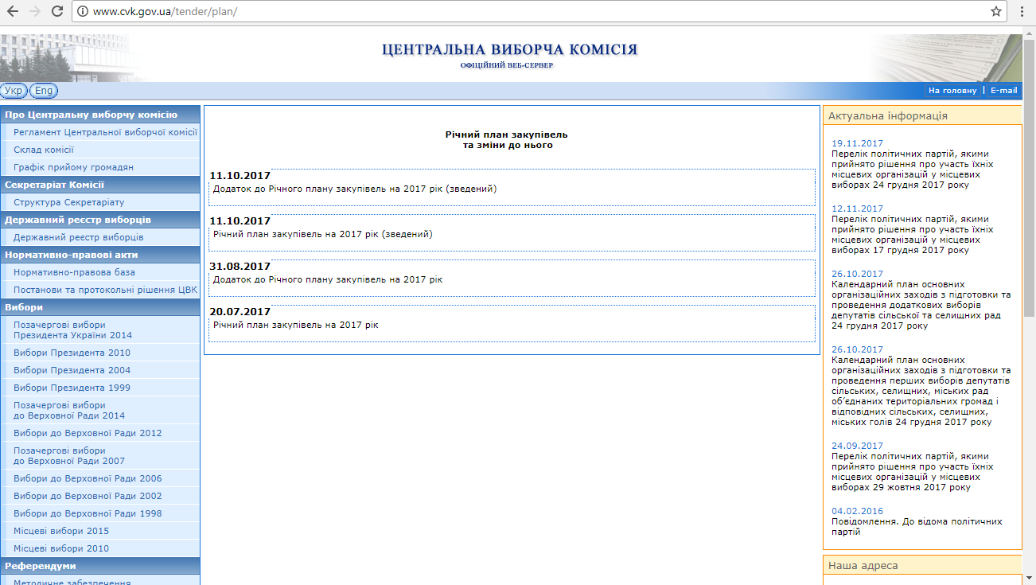

11. Учасник тендеру. Яка кількість архівних статей? Наповненням займатиметься розробник сайту, чи Ваш контент-менеджер?

Замовник. Архів статей (Новини) не надто великий, хоча й охоплює період з 2004 року. Усі файли (htm) мають однакову структуру, а їх назви уніфіковані. Тому перешкод для їх автоматичного завантаження у систему не вбачається. Обсяг контенту інших рубрик невеликий.

12. Учасник тендеру. В рамках розробки сайту, необхідно створити і фірмовий стиль, логотип, карту фірмових кольорів і шрифтів?

Замовник. Створювати логотип не потрібно. Створення шрифтів та фірмового стилю не є обов’язковою вимогою та залишається на розсуд Виконавця і повинна узгоджуватися із Замовником. 13. Учасник тендеру. Якого роду форми звернень / заявок буде оформляти користувач? Скільки їх різних за змістом і типом?

Замовник.
Усього два:
- звернення громадян;
- запит на інформацію.
Наприклад:
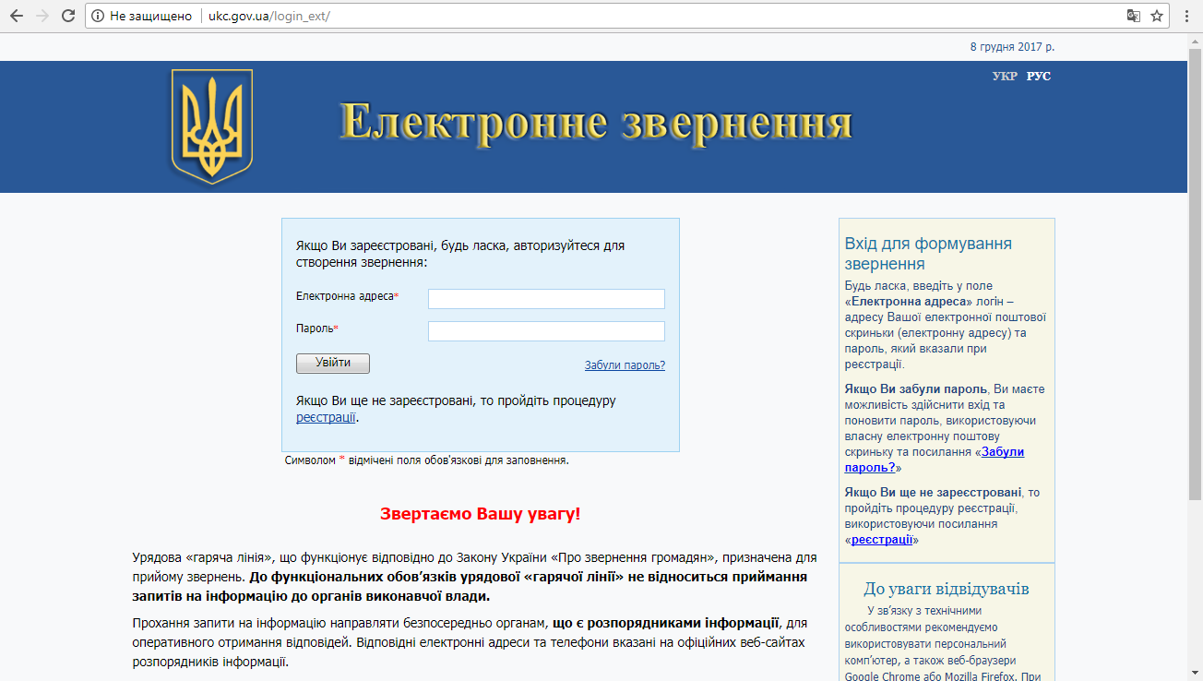

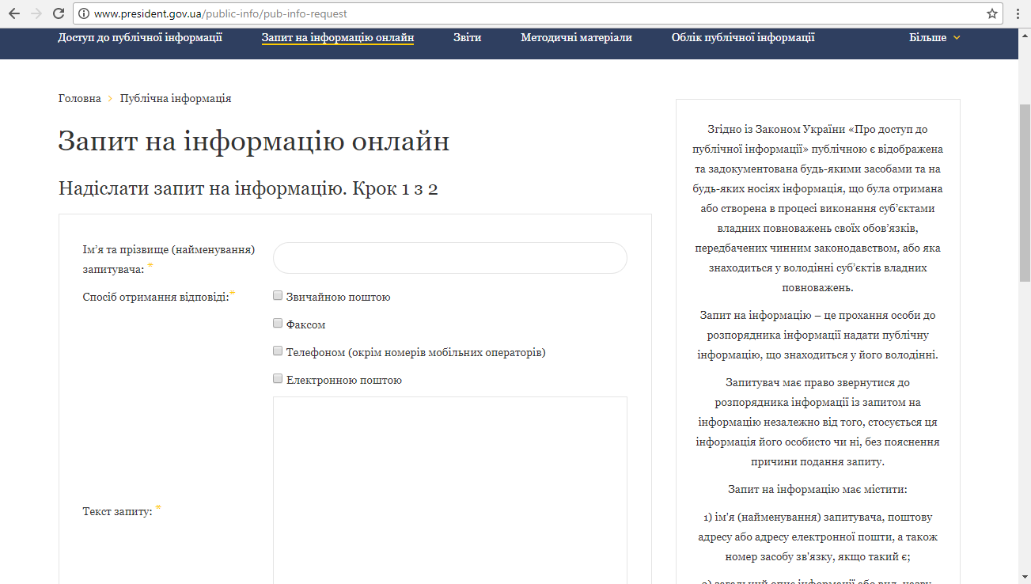

14. Учасник тендеру. Чи будуть наповненням інформаційно-новинної частини сайту займатися Ваші контент-менеджери? Чи вся робота по утриманню і щоденному оновленню сайту - на стороні виконавця?

Замовник. Виконавець здійснює лише первинне наповнення сайту. Після прийняття Системи в експлуатацію, оприлюдненням матеріалів займатимуться виключно фахівці Замовника. Протягом одного року з моменту прийняття в експлуатацію Системи, Виконавець здійснюватиме виключно технічну підтримку.

